4. GAIA

Hominizazio prozesu biologikoak. Primateen ordena eta giza-eboluzioa.

1. Primateen Ordena.
• 1.1. Primateen ezaugarri orokorrak.
• 1.2. Primateen sailkapena.
2. Homo generoaren jatorria eta eboluzioa.
3. Hominizazio prozesuak.

Primateen ezaugarriak.
- Eskeletoa
•Esku oratzaileak.
•Egitura orokortua.

- Ikusmena
• Ikusmen binokularra.

- Garuna eta jokabidea:
•Ikastea.

Eskeletoa:
Esku oratzaileak:
- Ugaztun eta narrasti zaharretan ezagutzen den ezaugarria: esku eta oin bakoitzean bost hatz.
- Objektuei heltzeko erabiltzen eta zuhaitzetan bizitzeko moldaera nabarmena da.
- Hatzek azazkalak dituzte muturreko azal sentibera babesteko.
- Hatzetan dauden nerbio-amaiera ugariek objektuak manipulatzeko baliagarria den ukimena ematen.
Gure filogenian oso zaharra den ezaugarri bat da.
Ugaztun batzuk galdu egin dute ezaugarri genetiko hori eboluzioan zehar:
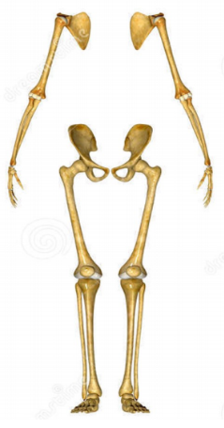
Zaldiek eskuetan ukimena oso sentsiblea.

- Egitura orokortua:

Egitura biologikoak espezializatu edo orokortu moduan sailkatzen dira sarritan.
- Espezializatuak oso modu zehatzean erabiltzen.
- Orokortuak hainbat modutan erabil daitezke, mugimendu malgutasuna ahalbidetzen.
- Gorputz-adar bakoitzak goiko hezur bat eta beheko bi hezur, honek ukondo edota belaunetan tolesteko aukera.

Gure egitura ez da adibidez zaldiena bezain espezializatua. Goikaldeko hezur bakarra (eskuetan eta oinetan)→(humeroa+ erradio eta kubitoa)
- Ikusmen binokularra:
Ikusmen binokularra:
- Ikuseremuak gainezartzea.
- Gainera ikusmen estereoskopikoa dute (ikus seinaleak bi hemisferioek prozesatzen).
- Ondorioz, hiru dimentsiotan ikusten, sakoneraren pertzepzioa dute.

Koloreak hautemateko gaitasuna:
- Kontraste mugatuko inguruneetan objektuak hautemateko oso baliagarria.
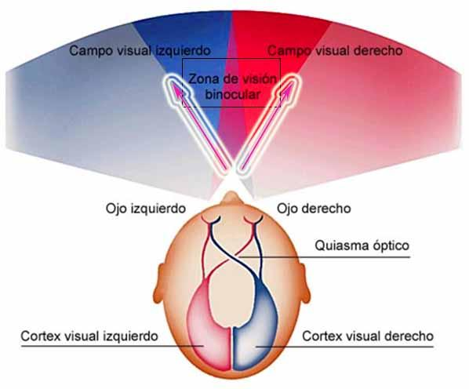
Estereoskopikoa (bi hemisferiok, binokularra)+3D
Koloreetan ere ikusten dugu:
Fruitu asko helduak daudenean koloretsuak dira (sagar gorria landare berdean) egokia da koloretan ikustea jakiak errazago bilatu eta hartzeko.
- Arrainak mehatxuan jartzean tripa gorria.

Ikastea:

- Primateek ikastearekin eta adimenarekin lotutako garun-proportzio handiagoak dituzte.

- Baita gorputzaren kontrolarekin eta koordinazioarekin lotutako garuneko gune handiagoak ere.
- Primate asko jokabide ikasiez baliatzen dira neurri handi batean.
  - Zenbat eta gehiago ikasi behar animalia batek, orduan eta denbora gehiago beharko ikasteko.
  - Haurtzaroan edo umetan ikasten denbora gehiago pasatzeak esan nahi du gurasoengandik arreta eta zaintza gehiago behar duela.

Garun egitura gehiago eskaini ikasteari eta adimenari. Primateok beste animaliok baino garun handiagoa dugu. Orduan eta gehiago ikasiz gero orduan eta haurtzaro luzaroagoa. Gure jokabidearen % handi bat ikasteari.

Jokabide asko genetikoki heredatu, baina ikasteko gaitasuna dugunez hura ere heredatzen da. Hau da primateen kultura, taldean ikasitakoa ondorengoei transmititzeko gaitasuna kultura bidez.
- jakiei hondarra kendu uretan sartuz, hau heredatu egin zuten ondorengoek kulturatu.

Primateen oinarrizko ikaste-ereduak jokabide berriak belaunaldi batetik bestera pasatzeko bidea ematen.
-Adibidez, Japoniako makakoak.

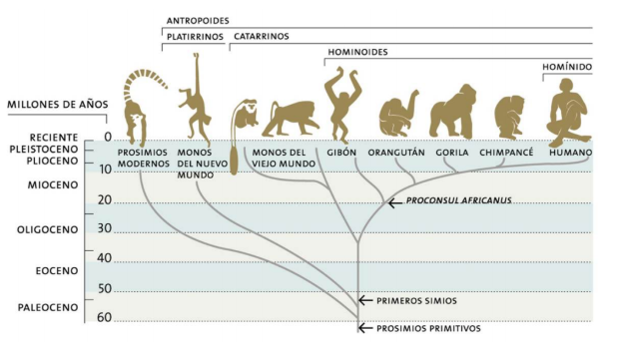
Platirrinoak: Tximuak (Ameriketako tximuak=mundu berrikoak)
Mundu zaharrekoak: Asiatikoak

Prosimioak:
Tximinoak eta tximino antropomorfoak baino primitiboagoak, edo primateen arbasoen antzekoagoak.

Ezaugarriak:
- Batzuek ez dute koloretako ikusmenik.
- Usaimena antropoideek baino askoz gehiago erabiltzen.
- Garuna antropoideena baino txikiagoa gorputzaren tamainarekiko.
- Txikiak, bakartiak eta gautarrak izateko joera.

- Gizakiongandik ezberdinenak direnak
- Guk ikusmenaren ondorioz usaimena galdu dugu.
- Begi handiak dituzte lorisak eta tartsioak, gauean ikusteko.
- Lemureak soilik madagaskarren.

ANTROPOIDEAK: TXIMINOAK (Buztana dutenak)

Antropoideen taldeak tximinoak eta hominoideak (tximino antropomorfoak eta gizakiak) biltzen.
- Tximinoak eta tximino antropoformoak sarritan nahasten.

Tximinoen EZAUGARRIAK:
- Gehienek isatsa dute.
- Garun txikiagoa.
- Ohiko mugimendu-eredua lau hankakoa.
- Beso eta hankek luzera berdintsua, bizkarrezurra lurrarekiko paralelo.
Mundu berriko tximuen ezaugarriak ez dira ikasi behar.
- Hortz-formula (hortzeria) ezberdina (lau premolar gehiago).
- Batzuk isats oratzailea (“bosgarren gorputz-adarra”).
Adibidez: Tximino orrolariak (hezur hioide handia).

Mundu zaharrekoak:
- Askotariko inguruneetan bizi: sabana, euri-ohian tropikala, belartza, ingurune elurtuak...
- Kuadrupedoak, zuhaitzetan zaluak baina lurrean denbora asko pasatzen.
- Sexu diformismo handia (emakume eta aren fisikoa oso ezberdina)

Adibidez, ikertuenak, sabanako babuinoak.

Antropoideak: Hominoideak
- Tximino antropomorfoak eta gizakiak osatzen.
- Tximinoek ez bezala, hominoideek ez dute isatsik.
- Hominoide-espezie gehienak tximinoak baino handiagoak dira.
- Beraien garunak tximinoenak baino handiagoak gorputz-tamainari dagokionez.
- Mundu Zaharreko tximinoen hortz-formula partekatzen. Baina molar egitura ezberdina.
- Gorputzaren goialdeko eta sorbaldako anatomia berezia.
- Besoa buruaren gainetik jaso dezakete.
- Aurreko gorputz adarrak atzekoak baino luzeagoak.
- Eskumuturreko meniskoak honen artikulazio gaitasuna hobetzen.

Hominoideen sailkapena:
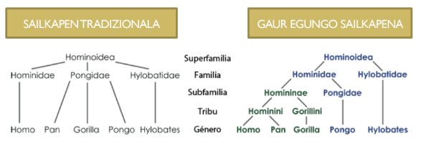
Ezaugarrien arabera taldekatzeko era bat edo beste izango dute.
Pongo= Orangutanak
Pan= Txinpantzeak

ANTROPOIDEAK: BIZIRIK DAUDEN TXIMU ANTROPOFORMOAK

- Giboiak
  - Asiako hego-ekialdeko euri-ohian tropikaletan bizi: Thailandia, Vietnamm, Myanmar eta Malakako penintsulan.
  - Tximino antropomorfo txikienak (5,5-13,5 kg).
  - Zuhaitzetan bizitzeko moldatuak.
  - Mugimendu mota berezia: BRAKIAZIOA.
  - Lurrean bi hanken gainean ibiltzen.
  - Ez dute sexu-dimorfismorik agertzen.

- Orangutanak
  - Asiako hego-ekialdeko zenbait gunetan baino ez dira bizi: Sumatran eta Borneon.
  - Ezaugarri fisiko nabarmena: ile marroi-gorrixka.
  - Sexu-dimorfismo handia:
    - Arrak emeak baino bi bider handiagoak (80/90 kg, emeak 33/45kg).
    - Arrak gantzezko koskor handiak.
  - Zuhaitzetan ibiltzeko modu berezia.
  - Lurrean daudenean lau hanketan.
- Adarretatik mugitu (batetik-bestera)
- Emeak ez dira lurrera jaisten (ez da ohikoa)

- Gorilak
  - Afrika ekuatorialean bizi.
  - Bizirik dauden primate haundienak.
  - Sexu-dimorfismo haundia:
Arrek 160kg, emak 70kg. Ar helduek zilar-koloreko ile zuriak bizkarrean: bizkarrurdinak.

  - Lurrean ibiltzen dira nagusiki.
  - Hatz-koskorren gaineko ibilera.Lokomozio modu bat. (hatz koskorren gainean)

- Txinpantzeak:
  - Afrikako euri-ohianetan eta baso mistoetan bizi dira.
  - Sexu-dimorfismo txikia dute:
Arrek 45kg eta emeek 37kg.
  - Hatz-koskorren gainean ibiltzen.
- Lurrekoak eta zuhaiztiarrak dira.
- Lurrean batzuetan bi hanken gainean egoten dira janaria edo makilak eramateko.
  - Gehienetan lurrean 4 hanketan.

- Bonoboak:
  - “Txinpantze pigmeo” ere deitzen.
  - Sexu-dimorfismo txikia.
    - Ar helduek 43kg eta emeek 33kg.
  - Hatz-koskorren gainean ibiltzen.
  - Baino zutik gehien ibiltzen diren tximino antropomorfoak dira.
  - Lehen hominidoak hauen antzekoak izango zirela suposatzen da.
    - Bonoboak estilizatuagoak txinpantzeak baino.

2. Homo generoaren jatorria eta eboluzioa.
• 2.1. Paleoantropologia.
• 2.2. Primateen jatorria eta eboluzioa.
• 2.3. Giza eboluzioaren hasiera.
• 2.4. Homo generoaren eboluzioa.

PALEOANTROPOLOGIA:
- Aurkitzen dituzten aztarnak identifikatu, definitu zein denboratan.
- Datazio erlatiboak:
- Estratigrafia: Lurraren barnean daudenak (zaharragoa) lurrazaletik gertuago daudenak “berriagoak”.
- Iragana berreraikitzea.
- Primateen aurreko bizitza
- Lehen hominoidea noiz sortu zen jakin= Primateen jatorria eta eboluzioa

Proconsul (miozenoa)
  - Ezaugarri anatomikoen arabera (faktore hauek determinanteak espezie bat bestearekin bereizteko.)

Procunsularen eskeletoaren egiturak tximinoen eta tximino antropomorfoen ezagarrien nahasketa erakusten du.
- Gorputz-adarrak tximinoen antzekoak, tamaina berekoak.
- Sorbalda eta ukondoak tximino antropomorfoen antz
handiagoa.
- Garezurra tximino antropomorfoen gisakoa, gorputz-tamain
osoarekiko handia.
- Hortzeria antropomorfoen gisakoa, beheko premolarrak erpin
handi bakar bat.
Luzaroan tximino antropomorfoen lehen ordezkaritzat onartu bada ere, postu hori zalantzan jarri du Morotopithecus izeneko primatearen fosilak.
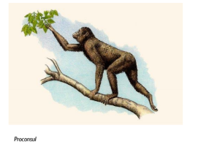

2.3. Giza eboluzioaren hasiera.
Lehen homininoak.
- Sahelanthropus (Txad-en aurkitua), duela 7 eta 6 milioi urte artean bizi izan zen.
  - Garezurraren oinarriaren egiturak bipedalismoa iradokitzen, baita foramen magnumaren kokapenak.
  - Foramen magnuma: Garezurreko hezurra,bizkarrezura bertan batetzen da garunarekin.Hortaz zutik ibitzen denaren ebidentzia ematen digu.

- Orrorin (Kenya-n aurkitua), duela 6 milioi urte.
  - Hankako hezurrek bipedoak zirela azaltzen, eta besoko hezurrek zuhaitzetan denbora asko pasatzen zutela esan.
- Ardipithecus (Etiopia-n aurkitua).
  - Ardipithecus ramidus (duela 4,4 milioi urtekoa).
  - Ardipithecus kadabba (duela 5,8-5,2 milioi urte bitartekoa).
- Gure aurrekari izango zela pentsatzen da oraingoz.
Oraindik ez dakigu hauetatik zein izan zen geroagoko homininoen arbasoa (hauetariko bat izan bazen behintzat).

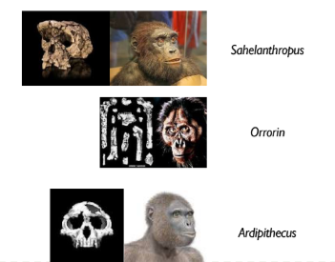

Hominino primitiboak.

Australopithecus.
- Australopithecus anamensis (4,2 – 3,9 milioi urte bitartekoa).
  - Kenya eta Etiopian aurkitu Raimond Dart-ek. Turkana aintziran.
  - Bipedoa zen eta hortzetan ezaugarri primitiboak (tximu antropoformoenak.
- Australopithecus afarensis (3,7 – 3,0 milioi urte artean).
  - Etiopian (Hadar aztarnategian) aurkitu Donal Johanson-ek eta Tanzanian(Laetoli aztarnategian) Mary Leakey-k.
  - Afarensis fosilik ezagunena “Lucy” ezizeneko eskeleto partziala da.
  - Aztarnak ere grabaturik daude lurrean. Tanzanian sumendi baten inguruan.
- Kenyanthropus platyops (3,5 – 3,2 milio urte bitartean).
  - Tanzanian (Turkana aintziraren mendebaldean) aurkitu Meave Leakey-k.
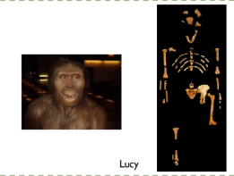
Australopithekus
Parantropoak
(ez gatoz haietatik)

- Australopithecus robustus edo paranthropus (2,5-1,4 milioi urte bitartean)
  - Hortz, maxilar eta aurpegi oso handi eta sendoak
  - Gandor sagitala.
    - Australopithecus aethiopicus (duela 2,5 milioi urtekoa).
    - Australopithecus robustus.
    - Australopithecus boisei.

- Australopithecus africanus (duela 3,3- 2,5 urte bitartekoa).
  - Australopithecus afarensis espezietik eboluzionatu zuela uste da, Australopithecus garbi transizioko espezie izanik.

Bietako bat Homo generoaren arbaso izan daitekeela uste da.
- Ez dago argi zuzenean africanusetik gatozen edo Australopithecus afarensisetik.

Homo habilis (2-1,6 milioi urte bitartean).

- Garun tamaina handiagoa, A. Africanus espeziaren garezur- edukiera baino %35 handiagoa (gizaki modernoaren erdia).

- Eskeletoak zuhaitzetara igotzeko gaitasuna gorde zutela esaten digu.(bertan bizi, harraparietatik babestu…)

- Lehenengo harrizko lanabes sinpleak aurkitu dira espezie honekin loturik (Olduvaialdiko tradizioa deritzo). Lanabesak ebakien marka garbiak dituzten zatikatutako animalien hezurrekin lotzen dira askotan. Hertz zorrotz bat sortzen zuten, ebakitzeko.
- Lehenagoak agian egurrezkoak erabili zituzten.

Homo rudolfensis (2,4-1,6 milioi urte bitartean).
- Garezur edukiera H. Habilis espeziarena baino handiagoa.
- Hala ere, hortzetako eta auregiko zenbait neurritan, australopitekoen antz handiagoa.
Nola lotzen dira H. Habilis eta H. Rudolfensis elkarrekin eta lehenagoko homininoekin? Hasierako Homoen zein espezie da geroagoko gizakien arbasoa?
Ezin diogu galdera honi erantzun oraindik, baina beste espezie bati bidea eman zioten HOMO ERECTUS.

Homo erectus (1,8 milioi urte – 800.000 urte bitartean?).
- Afrikatik kanpora atera zen lehen hominino-espeziea:
  - 1,8-1,6 milioi urte bitarteko fosilak aurkitu dira Indonesian. Glaziazio garaia zenez, itsasoaren maila baxuagoak bidai hau erraztu zuen).
  - Georgiako errepublikan (Dmanisi) ere aurkitu dira H. Erectusak, duela 1,75 milioi urtetakoak.
- Garunaren tamaina handiagoa, 970 cm3 Homo abilis baino %50 handiagoa.
- Harrizko tresnen teknologian aldaketa Acheulaldiko tradizioa (bifazeak).
  - Harriak bi aldetara lantzea
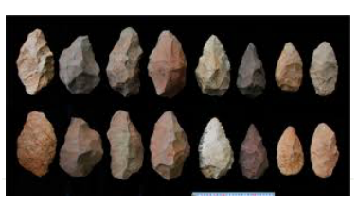

Atapuerkan aurkitutako beste espezie bat homo anteccesor izan zen.
- 2milloi 4 mila urte.
- Hemendik garatu zen Homo heidelbergensisa

Homo heidelbergensis (780.000-130.000 urte bitartekoak, Erdi Pleistozenoa).
- Europa, Afrika eta Asiako aztarnategitan aurkitu, lehenengoa Atapuercan, Gran Dolina leizean (Burgos).
- Garunaren tamaina H. erectus baino %25 handiagoa, 1.100cm3-1.390cm3 bitartekoa.
- Torus supraorbitario handiak (H. erectusak bezala). (bekainetako hezurra kanporatua)
- Aurpegi handia.
- Harrizko lanabesen teknologia: Acheulaldikoarekin jarraitu baina teknika berriak erabiliz.

Homo neanderthalensis (130.000-28.000 urte bitartean).
- Europa eta Ekialde Ertainean bizi izan ziren.
- Garun oso haundiak, 1.450cm3 (Homo sapiens baino handiagoa).
- Gorputz masa ere oso haundia.
- Gizaki modernoak baino aurpegi luzeagoak eta irtenagoak. Sudur inguru haundia.
- Protuberantzia okzipitala. (atzerago)
- Lanabesen kultura berezia: Moustieraldiko kultura.
- Homo heidelbergensis-etik eratorria eta azken hau Homo antecessor-etik.
